「大阪府認定リサイクル製品実績等報告書」 記入の手引き
令和５年６月

○認定されている「大阪府認定リサイクル製品」については、前年度の販売実績等を御報告いただく
必要があります（『大阪府リサイクル製品認定要領』第11条第３項）。

○御報告いただく内容は、認定製品の生産量・販売量・販売額です。

○所定の様式(様式第５号)で御報告してください。
※ウェブページに様式を掲載しています。
検索サイトにて「大阪府 認定製品」などと検索
→「大阪府／大阪府リサイクル製品認定制度について」のページで、
「メニュー」の「６．認定中の届出」をクリック。
https://www.pref.osaka.lg.jp/shigenjunkan/recycle-products/notification.html
○報告の期限は、令和５年６月30日（金）です。

大阪府環境農林水産部 循環型社会推進室
資源循環課 ３Ｒ推進グループ
〒559-8555
大阪市住之江区南港北1-14-16 大阪府咲洲庁舎21階
電話番号：06-6210-9567（直通) ファクシミリ番号：06-6210-9561
メールアドレス：shigenjunkan-recycle @gbox.pref.osaka.lg.jp
ウェブページ：https://www.pref.osaka.lg.jp/shigenjunkan/recycle-products/
お問い合わせ先

様式第５号（第11条関係）
「提出の日付」
御提出いただく日付を和暦（令和５年６月〇日）で御記入ください。

大阪府認定リサイクル製品実績等報告書
●年 ●月 ●日
「報告者」
認定製品の「申請書」と同じ住所・氏名を御記載ください。
（法人の場合は、その名称及び
代表者の氏名を御記入ください。
○押印は不要です。

大阪府知事 様

報告者
住 所 | ●●市●●区●●  ●●●●
氏 名※ | ●●株式会社  代表取締役 ●●●●  （法人にあっては，名称及び代表者の氏名）
電話番号 | ●●-●●●●-●●●●

大阪府リサイクル製品認定要領第11条第３項の規定により、次のとおり報告します。
認定番号、製品名 | 別紙のとおり
認定年月日 | 〃
実績集計期間 | 〃
生産量^{※備考２} | 〃 （単位： ）
販売量 | 〃  （単位： ） | 「認定番号・製品名」等  「認定番号・製品名」、「認定年月日」、「実績集計期間」、「生産量」、「販売量」、「販売額」については、『別紙のとおり』と御記入いただき、別紙にまとめて御記入ください。  うち、大阪府に所在する購入者  あてで販売した数量^{※備考４}  別紙のとおり  （単位： ）
販売額^{※備考３} | 〃  （単位：千円） | うち、大阪府に所在する購入者  あてで販売した額^{※備考４}  〃  （単位：千円）
備考
１ この報告書の提出部数は、正本一部とする。
２ 報告者が販売者の場合は、生産量は把握している場合のみ記入する。
３ 販売額は税抜額を記入する。
４ 大阪府に所在する購入者あてで販売した数量及び販売した額は、把握している場合のみ記入
する。
（日本産業規格Ａ列4番）

「報告者」
○「様式第５号」に御記入いただいた「報告者」の氏名(法人の場合は、法人名)を御記入ください。
○「報告を実施した年度」には、「令和５年度」と御記入ください。
○「集計の期間」には、原則として「令和４年４
月１日から令和５年３月31日まで」と御記入
ください。
決算等の関係で、集計期間が年度単位でない場
合は、その集計期間を御記入ください。（例：令和４年１月１日から令和４年12月31日まで）

「報告の担当者」
○この報告に関する問合せ先が、「様 式５」にて御記入いただいた「報告者」と異なる場合、御担当者の部署・氏名等を御記入ください。

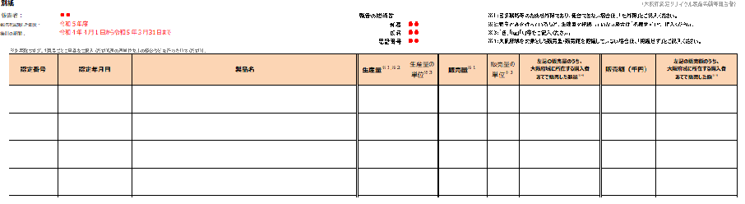
210001 令和３年３月１日 リサイクルプロダクツ スタンダード 10,000 個 8,520 個 把握せず 5,000 把握せず
210002 令和３年３月１日 リサイクルプロダクツ カスタマイズ 2,000 ｔ 2,000 ｔ 1,500 社外秘 社外秘
210003 令和３年３月１日 リサイクルプロダクツ ワイド 5,000 m² 4,500 m² 3,600 4,500 3,600

「認定番号」「認定年月日」
○「認定番号」には、認定証に記載
されている認定番号を製品ごとに
御記入ください。
○「認定年月日」には、認定証に記載
されている認定年月日を御記入く
ださい。認定年月日とは、その認定
証が発行された日付であり、
『令和３年３月１日』もしくは『令和４年３月１日』、『令和５年３月１日』です。
※認定証の発行後、代表者名の変更
等で認定証が再発行されている
場合も、認定証に当初の発行日が記載されています。

「生産量」「販売量」「販売額」
○集計期間中における認定製品の
「生産量」「販売量」「販売額」を御記入ください。
○「販売額」は、消費税抜きの額を、千円単位で御記入ください（千円未満の額は四捨五入してください）。
○いずれかの項目について、営業戦略等のため社外秘であるなど、報告ができない場合は、「社外秘」と御記入ください。
○報告の実施者が販売のみを行っている場合など、「生産量」を把握していない場合は、「把握せず」と御記入ください。
○個別の製品については集計していない等の場合は、「*****(他行に記載の認定番号)にまとめて記載」などと御記入ください。

「大阪府域に所在する購入者を対象とした『販売量』及び『販売額』 」
把握している場合のみ。把握していない場合は、「把握せず」と御記入ください。

